Приёмы формирующего оценивания
Одним из важнейших аспектов педагогической деятельности является оценка полученных результатов, в ходе которой можно установить успешность и результативность образовательного процесса. Сегодня в России в условиях модернизации содержания общего образования и внедрения новых стандартов общего образования перед учителями ставят задачу изменения традиционных подходов к оцениванию достижений учеников и расширения оценочного инструментария. Педагог должен овладеть методами и приемами, позволяющими оценивать предметные, метапредметные и личностные образовательные результаты обучающегося на различных этапах образовательного процесса. Причем, эта оценка должна стать средством мотивации обучающегося к достижению высоких образовательных результатов и к личностному развитию.
Формирующее оценивание оказалось самым эффективным способом повысить образовательные достижения каждого ученика, сократить разрыв между наиболее успевающими учащимися и теми, кто испытывает серьёзные затруднения в обучении.
Особенности формирующего оценивания:

- должно помогать ребенку учиться более эффективно и продуктивно;
- невозможно без обратной связи учитель-ученик;
- может быть балльным и словесным;
- проводится на основе совместно разработанных учителем и учениками критериев;
- сравнивает образовательные результаты ребенка с его предыдущими результатами;
- невозможно без использования самооценки и взаимооценки обучающимися их работы.
Формирующее оценивание направлено на то, чтобы школьник сам мог оценить свои учебные достижения, выявить у себя слабые места, а самое главное – мог определить, что и как ему надо делать, чтобы продвинуться дальше, чтобы улучшить собственные результаты.

Ученик должен уметь:
- соотносить свои действия с планируемыми результатами;
- осуществлять контроль своей деятельности;
- уметь оценивать правильность выполнения учебной задачи;
- владеть основами самоконтроля, самооценки;
- контролировать процесс и результаты своей деятельности;
- вносить коррективы и адекватно оценивать свои достижения.
Достоинства формирующего оценивания
Учащийся видит свой учебный прогресс, чувствует ответственность за свою учебную работу, стремится выполнять ее качественно, понимает и использует связи между учебной программой, учебными мероприятиями и оцениванием, формулирует свои учебные ожидания, а затем определяет оправдались ли они, может завершить освоение материала раньше и перейти к освоению углубленной программы, готов к учебе, а затем на протяжении всей жизни.
По цели применения методы и приемы формирующего оценивания могут быть следующие:
  - оценивающие результат образовательного процесса;
  - оценивающие метапознавательный процесс.
По возможности использования:
- универсальные (оценивающие предметные и метапредметные результаты);
- предметные (оценивающие только предметные результаты).

С точки зрения участников процесса оценивания:
- оценивание учителя;
- самооценка;
- взаимооценка учащимися работ/ответов;
- комбинированное оценивание.

Приемы формирующего оценивания
«Волшебная линеечка»
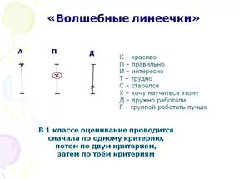
«Светофор»
Оценивание выполнения заданий с помощью цветовых сигналов: красный –нужна помощь, жёлтый – допустил ошибки, но справился, зелёный – я доволен своей работой.
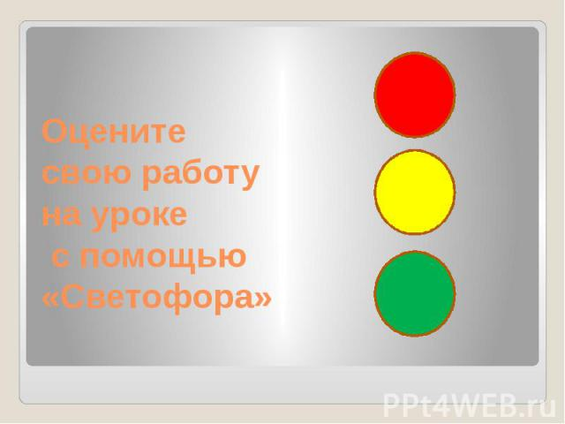
«Смайлики»
«Букет настроения»
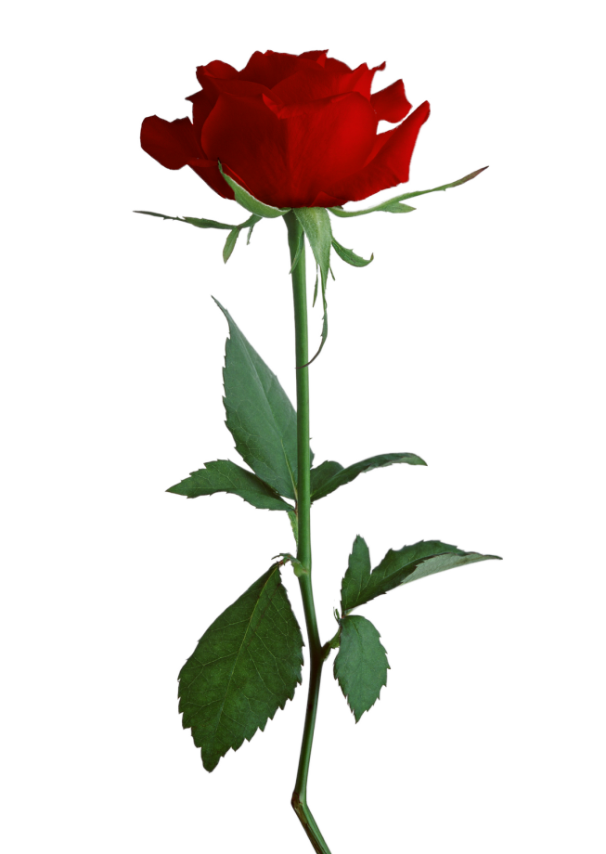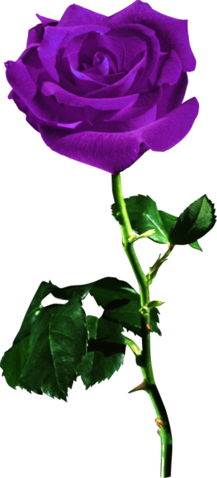
«Дерево чувств»
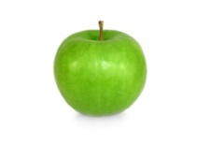
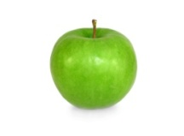
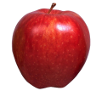
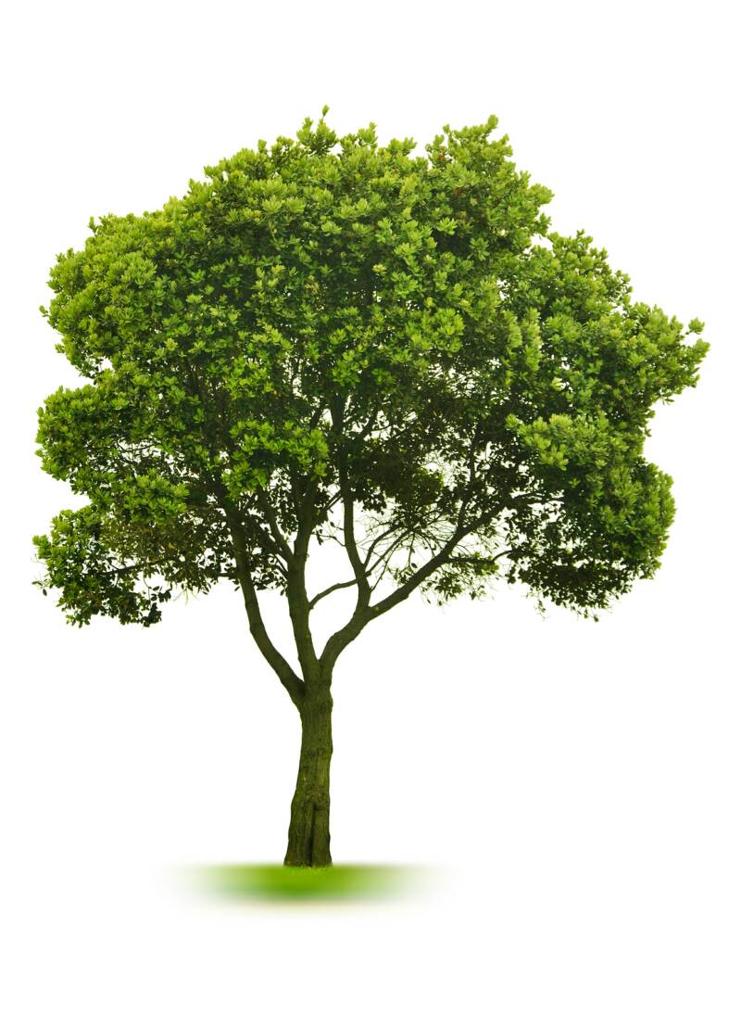
«Незаконченное предложение»
  - "На сегодняшнем уроке я понял, я узнал, я разобрался…";
  - "Я похвалил бы себя…";
  - "Особенно мне понравилось…";
  - "После урока мне захотелось…";
  - "Я мечтаю о …";
  - "Сегодня мне удалось…";
  - "Я сумел…";
  - "Было интересно…";
  - "Было трудно…";
  - "Я понял, что…";
  - "Теперь я могу…";
  - "Я почувствовал, что…";
  - "Я научился…";
  - "Меня удивило…" и т.п.

«Анкета»
1. На уроке я работал | активно / пассивно
2. Своей работой на уроке я | доволен / не доволен
3. Урок для меня показался | коротким / длинным
4. За урок я | не устал / устал
5. Мое настроение | стало лучше / стало хуже
6. Материал урока мне был | понятен / не понятен  полезен / бесполезен  интересен / скучен
7. Домашнее задание мне кажется | легким / трудным  интересным / неинтересным

«Лестница успеха»

«Мишень»
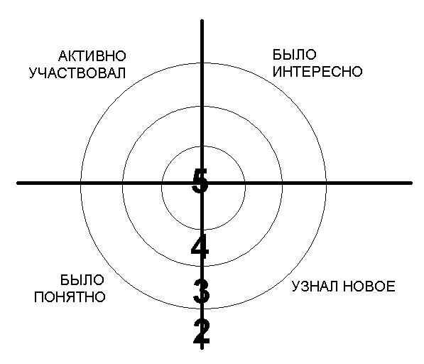Чем ближе к центру мишени, тем ближе к пятерке, на краях мишени оценка ближе к двойке.
«Плюс-минус-интересно»
В графу «П» - «плюс»- записывается все, что понравилось на уроке, информация и формы работы, которые вызвали положительные эмоции, либо, по мнению ученика, могут быть ему полезны для достижения каких-то целей.
В графу «М» - «минус»- записывается все, что не понравилось на уроке, показалось скучным, вызвало неприязнь, осталось непонятным, или информация, которая, по мнению ученика, оказалась для него не нужной, бесполезной .
В графу «И» - «интересно»- учащиеся вписывают все любопытные факты, о которых узнали на уроке, что бы еще хотелось узнать по данной проблеме, вопросы к учителю.

Плюс | Минус | Интересно
«Поезд»
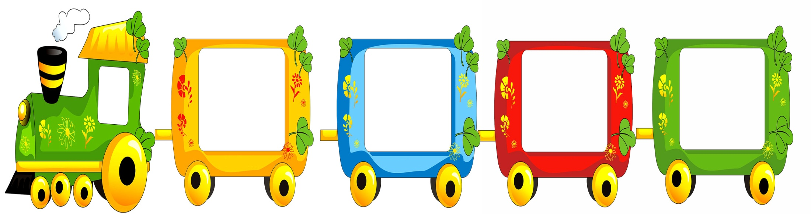
Задание 1 Задание 2 Задание 3 Задание 4

Учитель начальных классов Титенкова Л.В.

